**Meewerkstage: Plan van Aanpak**

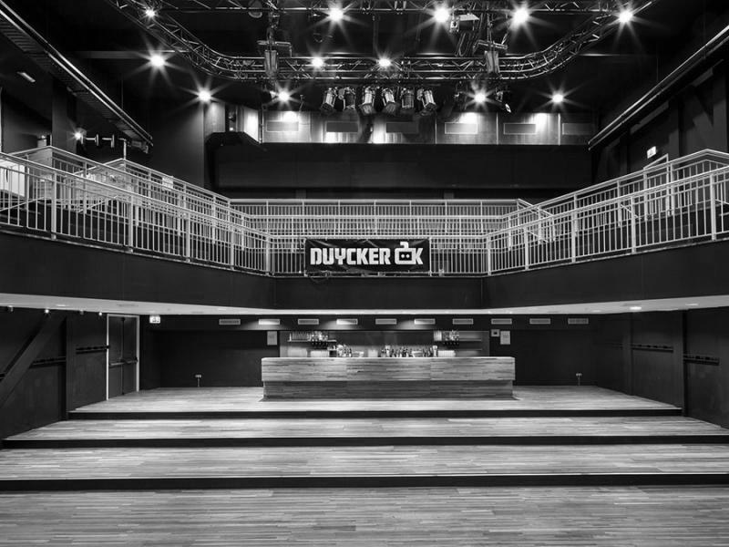

**Naam­­**

Larisa Correia da Veiga

**Studentnummer**

2318547

**Opleiding**

CO-IEMES

**Fontys e-mailadres**

l.correiadaveiga@student.fontys.nl

**Inhoudsopgave**



**Competenties blz. 3**

**­**

**Stage-activiteiten blz. 3**

**Reflectie ­­blz. 3**

**Stageperiode blz. 3**

**Stagerapport blz. 3**

**Verwachtingen blz. 4**

**Contact blz. 5**

**Competenties**

Tijdens de meewerkstage wil ik graag aan twee competenties werken. Deze competenties staan het dichtst bij mijn persoonlijke interesses en kwaliteiten. Ik wil namelijk aan competentie 4 en 5 werken.

**Competentie 4**

Competentie 4 bestaat uit creëren en realiseren. Deze competentie spreekt me aan, omdat het resultaatgericht is. Mijn persoonlijke doel is om te leren hoe ik communicatiemiddelen op verschillende manieren kan inzetten om veel mensen te bereiken. Ieder mens is anders en verdient een andere benadering. Ik wil dan ook leren hoe ik een communicatiemiddel zowel persoonlijk als universeel kan maken. Het doel wil ik behalen door zelf communicatiemiddelen te bedenken en gebruiken.

De beroepsproducten die bij deze competentie horen zijn onder andere persberichten, social media berichten, direct mails, teksten voor op de website en winacties.

**Competentie 5**

Competentie 5 bestaat uit representeren. Deze competentie is mijn favoriet, aangezien ik graag het ‘visitekaartje’ ben voor een bedrijf. Mijn persoonlijke doel is om een bedrijf zo goed mogelijk te representeren. Ik wil het bedrijf waar ik stage loop, Popodium Duycker, dan ook op de beste manier representeren. Dit wil ik doen door te letten op mijn houding, kennis en gedrag, zowel intern als extern.

Er zijn een aantal beroepsproducten die hierbij horen. Ten eerste zijn de dagelijks telefoontjes en andere interactiemomenten, namens het bedrijf, een vorm van representatie. Verder wil ik graag artiesten leren boeken en als ambassadeur optreden.

**Stage-activiteiten**

De bovengenoemde beroepsproducten zijn vooral activiteiten die ik als taken krijg tijdens de stage. De persberichten, social media berichten, websiteteksten etc. behoren tot dagelijkse taken. Deze beroepsproducten hoef ik dan ook niet in een planning te verwerken, aangezien ze dagelijks op de planning staan. De overige beroepsproducten kan ik niet inplannen, aangezien ik eerst de mogelijkheid moet krijgen om ze daadwerkelijk uit te voeren. Artiesten kan ik niet zomaar op eigen houtje boeken en ik kan alleen als ambassadeur optreden als het poppodium dat wenst. Verdere details omtrent de tijdsplanning zullen te vinden zijn in het logboek.

**Reflectie**

Ik wil op verschillende niveaus reflecteren op mijn leerdoelen. Ik wil namelijk reflecteren op mijn eindproduct, de taken, het proces en uiteindelijk ook op mezelf. Ik wil ten eerste reflecteren op de inhoud, waarbij ik de nadruk leg op ‘wat’ er feitelijk is gebeurd en gedaan. Vervolgens richt ik de pijlen op ‘hoe’ het is gebeurd en gedaan. Tot slot reflecteer ik op mijn eigen sterktes en zwaktes.

**Stageperiode**

De stageperiode is van 4 september 2017 tot 22 januari 2018. Ik ben in totaal 20 weken bezig om 760 meewerkuren te maken. Mijn week ziet er als volgt uit: maandag werk ik thuis aan mijn stageverslag en dinsdag t/m vrijdag werk ik van 9 tot 5 op kantoor.

**Stagerapport**

Ik wil uiteindelijk het stagerapport in digitale vorm opleveren. Zowel de verschillende verslagleggingen, beroepsproducten etc. zullen allemaal te vinden zijn op mijn eigen website. De link van deze site volgt nog.

**Verwachtingen**

Persoonlijk hoop ik dat mijn stagebegeleider me helpt wanneer ik er wel en niet om vraag. Soms ben ik te zelfverzekerd of juist heel onzeker over een taak. Ik ben dan niet snel geneigd om hulp te vragen, omdat ik denk dat ik geen hulp nodig heb. Het is dan heel fijn om toch gewezen te worden op mijn fouten, zodat ik het in de toekomst beter kan doen. Verder verwacht ik hetzelfde van de docent. Ik wil graag zoveel mogelijk feedback, zodat mijn stage een succes wordt.

**Contact**

Naam: Larisa Correia da Veiga

Tel: 06 28401124

E-mail 1: lariedaveiga@live.nl

E-mail 2: l.correiadaveiga@student.fontys.nl

Adres: Talent Square 134, Tilburg